УВАЖАЕМЫЕ РОДИТЕЛИ!

СЕГОДНЯ МЫ ПОГОВОРИМ О ТОМ, КАК ВЫБРАТЬ ВИД СПОРТА ДЛЯ МАЛЬЧИКА:

Первые стремления отдать малыша на карате, футбол или хоккей появляются уже после третьего дня рождения карапуза.
Специалисты же советуют не спешить в этом вопросе, ведь определенные жизненные пристрастия у него появляются немного позже.
Здесь важно придерживаться принципа «не навреди».
Во-первых, в таком возрасте у крохи еще нельзя выявить предрасположенность к тому или иному виду спорта. Во-вторых, тренеров, способных к работе с такими малышами, можно пересчитать по пальцам.
Особо стоит остановиться на вопросе территориального расположения школы или спортивной секции. Практика показывает, что большие расстояния очень утомительны, причем именно для взрослых.
Дальше будут прогулы и вообще отказ от занятий. И в итоге в подсознании ребенка откладывается понятие, что спорт не так уж и важен. В будущем привить любовь к физической активности вряд ли удастся. Как показывает практика, просидит Ваше чадо всю жизнь перед компьютером, здоровье будет медленно чахнуть, а осанка все больше будет напоминать знак вопроса.
Чем руководствоваться при выборе спортивной секции для мальчика?
Прежде всего – индивидуальными особенностями малыша, а не личным интересом. Попробуйте оценить его способности максимально объективно. Лучше всего предрасположенность ребенка к определенному виду спорта видна в интервале от 5 до 7 лет.
Можно, конечно, отдать его в спорт и раньше, но это выбор будет сделан «пальцем в небо». Наша задача – максимально использовать детские природные данные.
Если у мальчика лишний вес, а его ведут в секцию футбола, чтобы он похудел. И это неверное решение. В футболе важны подвижность и координированность, а конституция такого ребенка – гарантия того, что тренировка для него превратится в унижение. В конечном итоге это может привести к неприятию спорта вообще.
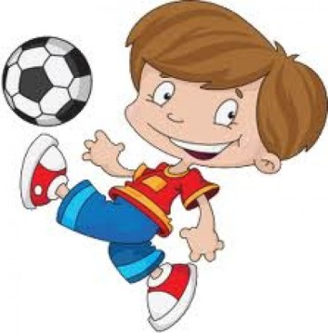
Полным детям гораздо больше подойдут плавание, дзюдо, некоторые разновидности легкой атлетики или хоккей (в котором изрядный вес даже приветствуется)
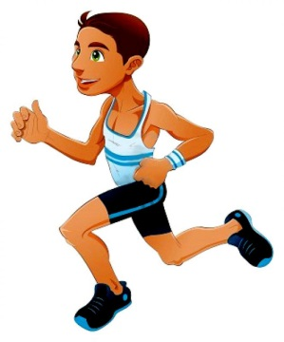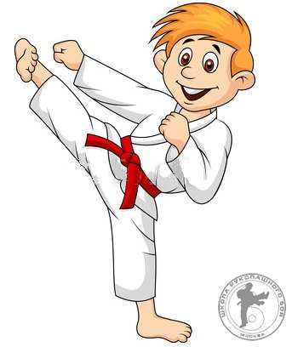. 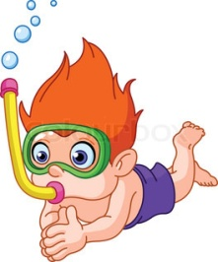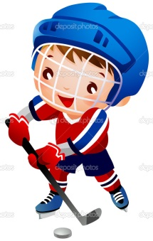

Дальше стоит обратить внимание на рост. Высокие люди особо ценятся в таких играх, как баскетбол и волейбол. Это настолько важный фактор для этих игр, что тренеры готовы простить потенциальным воспитанникам и некоторую медлительность, и посредственную координацию движений.
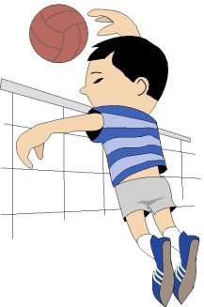
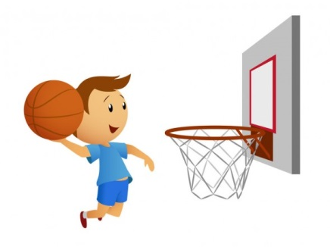

Так что, если ваш сын хорошо растет, – обратите внимание в первую очередь на «паркетные» виды спорта. Кстати, бывают случаи, когда высокий рост становится помехой для занятий. В спортивной гимнастике, например, таких не любят, считая их нескладными и бесперспективными.
В футболе и хоккее есть довольно жесткие критерии: скорость, ловкость, резкость.
Скорость – это единственное качество, которое невозможно «привить» – она дается от природы, и увеличить ее в ходе тренировок можно лишь на 10% – научно доказано.
Помните, что, выбирая вид спорта для своего сына, Вы ставите перед собой цель доставить удовольствие ребенку от будущих занятий. Правильный выбор должен стимулировать его желание всю жизнь заниматься спортом, пусть и не профессионально. Если же подойти к этому вопросу неправильно, карапуз будет считать свои тренировки некой повинностью, от которой захочется избавиться.

Консультацию по материалам сети Интернет подготовила
инструктор по ФК Клюкина О.А.

